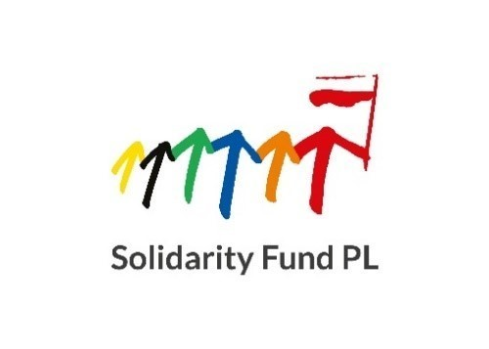
Znak sprawy: FSM-2022-07-04 Warszawa, 2022-07-18

INFORMACJA Z OTWARCIA OFERT
w postępowaniu, którego przedmiotem jest dostawa do magazynu w Pruszkowie co najmniej 10 000 worków do przewozu zwłok.

Tryb udzielenia zamówienia: Zapytanie Ofertowe
- Termin składania ofert upłynął w dniu 18.07.2022 r. o godz. 12:00
- Wymóg składania ofert wyłącznie przy użyciu środków komunikacji elektronicznej:
X tak
- W postępowaniu:
X wpłynęły oferty
- Otwarcie ofert nastąpiło w dniu 18.07.2022 r. o godz. 12:30

- Kwota, jaką Zamawiający zamierza przeznaczyć sfinansowanie zamówienia to 172 200 złotych brutto.

- Do upływu terminu składania ofert złożone zostały następujące oferty:
 | Nazwa oferenta | cena (brutto, zł) za 10 000 sztuk | Deklarowany termin dostawy do magazynu w Pruszkowie
1 | ALGO TRZY Anna Kidawa, ul.Bór 77/81 B, 42-202 Częstochowa, NIP: 5731595714 | 155 595,00 zł | 10-14 dni
2 | PRESTIGE – MED S.C. ANNA LEWANDOWSKA BORÓWNO 46A, 86-200 BORÓWNO, NIP: 5592051694 | 226 320,00 zł | 5-10 dni
3 | BIGARO Sp. Z o.o. 95-100 Zgierz, ul. Stefana Czarnieckiego 20  NIP: 7322207733 | 161 600,00 zł | 10-14 dni
4 | GRZEGORZ CIESIELSKI FIRMA CIEFOL  97-500 Radomsko, ul. Słowackiego 106  NIP: 7721443300 | 162 360,00 zł | 3 dni
5 | PRZEDSIĘBIORSTWO HANDLOWE "ROBOPOL" Sp. j. ZBIGNIEW PANEK, JANUSZ FUK, 46-022 Kępa, ul. Słowackiego 8 A, NIP: 7542086378 | 190 200, 00 zł | 14-21 dni
6 | Zevira SP Z.O.O.  6 Sierpnia 74/11, 90-646 Łódź,  NIP: 7252297285 | 166 500, 00 zł | poniżej 5 dni

